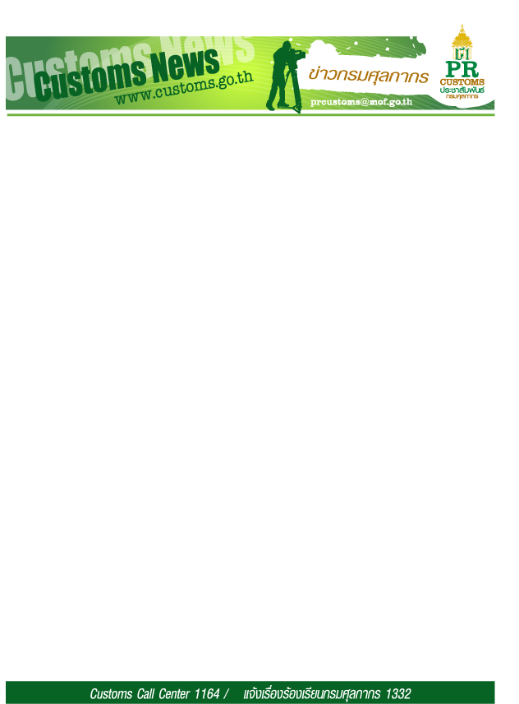

ฉบับที่ 21/2561 วันที่ 12 กุมภาพันธ์ 2561

**กรมศุลกากร ต้อนรับ Mr.Boris Johnson   
รัฐมนตรีว่าการกระทรวงต่างประเทศสหราชอาณาจักร และคณะ   
เนื่องในโอกาสหารือกรณีเกี่ยวกับการปราบปรามการลักลอบค้าสัตว์ป่า**

**วันที่ 12 กุมภาพันธ์ 2561 เวลา 14.30 น. ณ ห้องโถง อาคาร 1 กรมศุลกากร คลองเตย กรุงเทพมหานคร   
นายกุลิศ สมบัติศิริ อธิบดีกรมศุลกากร พร้อมคณะผู้บริหารกรมศุลกากร ให้การต้อนรับ Mr.Boris Johnson รัฐมนตรีว่าการกระทรวงต่างประเทศสหราชอาณาจักร และคณะ เนื่องในโอกาสหารือกรณีเกี่ยวกับ การปราบปรามการลักลอบค้าสัตว์ป่า ตามมาตรการที่ได้รับความเห็นชอบจากเหล่าประเทศที่ร่วมลงนามในปฏิญญาลอนดอน ได้แก่ การกำจัดการซื้อขายสินค้าจากสัตว์ป่าที่ผิดกฎหมาย เพิ่มความพยายาม ในการบังคับใช้กฎหมายและจัดให้มีกรอบข้อกฎหมายและมาตรการยับยั้งที่มีประสิทธิภาพ**

นายกุลิศ สมบัติศิริ อธิบดีกรมศุลกากร กล่าวว่า กรมศุลกากรได้ให้ความสำคัญและมีนโยบาย ในการเข้มงวดกวดขันของต้องห้ามต้องกำกัด โดยเฉพาะสินค้าที่อยู่ภายใต้อนุสัญญาว่าด้วยการค้าระหว่างประเทศ ซึ่งชนิดสัตว์ป่าและพืชป่าที่ใกล้สูญพันธุ์ (Convention on International Trade in Endangered Species of Wild Fauna and Flora หรือเรียกโดยย่อว่า **ไซเตส** : CITES) ตลอดจนการทำงานประสาน ความร่วมมือกันอันดีระหว่างหน่วยงานทั้งภายในประเทศและต่างประเทศเกี่ยวกับกรณีดังกล่าว สำหรับหน่วยงานความร่วมมือภายในประเทศ ได้แก่ สำนักงานคณะกรรมการป้องกันและปราบปรามยาเสพติด (สำนักงาน ป.ป.ส.)กองบัญชาการตำรวจปราบปรามยาเสพติด (บช.ปส.) กรมอุทยานแห่งชาติ สัตว์ป่าและพันธุ์พืช (อส.) กรมทรัพย์สินทางปัญญา (ทป.) สำนักงานคณะกรรมการอาหารและยา (อย.) กรมโรงงานอุตสาหกรรม (กรอ.) กรมควบคุมมลพิษ (คพ.) กระทรวงพาณิชย์ (พณ.) หน่วยงานอื่น ๆ เช่น สายการบิน บริษัทขนส่ง ท่าอากาศยาน ฯลฯ ส่วนหน่วยงานความร่วมมือระหว่างประเทศ ได้แก่ องค์การศุลกากรโลก (World Customs Organization: WCO) สำนักงานปราบปราม ยาเสพติดของกระทรวงยุติธรรมสหรัฐฯ (The United States Drug Enforcement Administration: DEA) กระทรวงความมั่นคงแห่งมาตุภูมิ (The United States Department of Homeland Security: DHS) สำนักงานบังคับใช้กฎหมายการย้ายถิ่นฐานเข้าเมืองและศุลกากรของสหรัฐอเมริกา (United States Immigration and Customs Enforcement: ICE) และสำนักงานศุลกากรและป้องกันชายแดนสหรัฐอเมริกา (U.S. Customs and Border Protection: CBP) องค์การตำรวจอาชญากรรมระหว่างประเทศ (International Criminal Police Organization: INTERPOL) สำนักงานป้องกันยาเสพติดและปราบปรามอาชญากรรมแห่งสหประชาชาติ (UN Office on Drugs and Crime: UNODC) โครงการสิ่งแวดล้อมแห่งสหประชาชาติ (United Nations Environment Programme: UNEP) สำนักงานประสานงานข่าวกรองศุลกากร WCO Regional Intelligence Liaison Office (WCO RILO) สำนักงานสร้างเสริมขีดความสามารถ (WCO Regional Office for Capacity Building: WCO ROCB) ผู้ช่วยทูตฝ่ายศุลกากร จากนานาประเทศ (Foreign Customs Attaché) โดยจะทำหน้าที่แลกเปลี่ยนข้อมูลข่าวสาร ที่สำคัญ ได้แก่ การประสาน งานด้านการข่าวอย่างเป็นทางการผ่าน Drug Seizure Immediate Notification Systems (DSINS) เพื่อต่อต้านการขนส่งยาเสพติดทางอากาศยาน และทางทะเล ตลอดจนการดำเนินการของหน่วยงานภาครัฐกับชนิดพันธุ์สัตว์ป่าและพืชป่าตามบัญชีในอนุสัญญาว่าด้วยการค้าระหว่างประเทศซึ่งชนิดพันธุ์สัตว์ป่าและพืชป่าที่ใกล้สูญพันธุ์

/ The...

-2-

(The Convention on International Trade in Endangered Species of Wild Fauna and Flora: CITES) สำหรับสัตว์หรือพืชมีชีวิตหน่วยงานที่เกี่ยวข้อง ได้แก่ กรมอุทยานแห่งชาติ สัตว์ป่า และพันธุ์พืช กรมประมง และกรมวิชาการเกษตร ส่วนสัตว์หรือพืชที่ตายแล้วหรือซาก อาทิ นอแรดและงาช้าง มีหน่วยงานที่เกี่ยวข้อง คือ กรมอุทยานแห่งชาติ สัตว์ป่า และพันธุ์พืชและกรมศุลกากร เป็นหน่วยงานที่เก็บรักษา

ปัจจุบันสถานการณ์การลักลอบค้าสัตว์ป่าในประเทศไทย มีหลายกลุ่มทั้งที่อยู่ในประเทศไทยและในต่างประเทศ โดยใช้ประเทศไทยเป็นประเทศทางผ่านลักลอบสินค้าผิดกฎหมายไปยังประเทศปลายทาง กลุ่มเหล่านี้จะใช้คนท้องถิ่นในประเทศอาเซียนเป็นผู้ขนส่งเพื่อให้มีความกลมกลืนกับผู้โดยสารทั่วไปและลักลอบสินค้าที่ผิดกฎหมายไปยังประเทศปลายทาง ในกรณีที่เป็นการนำเข้าหรือส่งออกสินค้า การสำแดงรายการของสินค้าที่นำเข้าหรือส่งออกเป็นเท็จเป็นวิธีที่ ใช้กันมากที่สุดในการลักลอบสินค้าผิดกฎหมาย เช่น การสำแดงรายการของสินค้าส่งออกเป็นสินค้าที่มีอยู่ในท้องถิ่นโดยทั่วไป อาทิ กระเพาะปลา ถั่ว หรือสินค้าอื่น ๆ ที่รับประทานได้ ทั้งนี้แนวโน้มการลักลอบค้าสัตว์ป่าในปัจจุบันมีหลากหลายรูปแบบ ได้แก่ การใช้เส้นทางลักลอบสินค้าผิดกฎหมายโดยตรงจากประเทศต้นทางไปยังประเทศปลายทาง หลีกเลี่ยงเส้นทางการลักลอบสินค้าผิดกฎหมายออกจากเมืองต้นทางที่มีความเสี่ยงในการตรวจสอบจากเจ้าหน้าที่โดยใช้เมืองใกล้เคียงแทน การใช้เส้นทางในการเดินทางอ้อม เช่น การใช้เส้นทางในการเดินทางจากประเทศต้นทางผ่านประเทศต่าง ๆ เพื่อไปยังประเทศปลายทางอย่างไม่สมเหตุสมผล การเดินทางเข้าไปยังประเทศเพื่อนบ้าน เช่น สาธารณรัฐประชาธิปไตยประชาชนลาว ราชอาณาจักรกัมพูชาประเทศมาเลเซีย ประเทศสิงคโปร์ และใช้เส้นทางอื่น ๆ เพื่อเข้ามายังประเทศไทย (อาทิ พรมแดนทางบก โดยการดัดแปลงยานพาหนะลักลอบขนสัตว์ป่าเพื่อหลีกเลี่ยงการตรวจจับ) โดยใช้ประเทศไทยเป็นประเทศทางผ่านลักลอบสินค้าผิดกฎหมายไปยังประเทศปลายทาง ซึ่งจากการตรวจสอบข้อมูลและ การจับกุมพบข้อมูล ประเทศต้นทาง ประเทศทางผ่าน และประเทศปลายทาง ดังนี้

**ประเทศต้นทาง** ได้แก่- ประเทศเอธิโอเปีย ประเทศโกตดิวัวร์- ประเทศเคนยา- ประเทศไนจีเรีย-ประเทศแอฟริกาใต้ ประเทศเบนิน- ประเทศคองโก- ประเทศโมซัมบิก- ประเทศแองโกลา-ประเทศแซมเบีย- ประเทศแคเมอรูน- ประเทศกานา- ประเทศไนเจอร์- ประเทศโตโก- และประเทศบูร์กินาฟาโซ

**ประเทศทางผ่าน** ได้แก่- ดูไบ สหรัฐอาหรับเอมิเรตส์- โดฮา ประเทศกาตาร์- อาดดิสอาบาบา ประเทศเอธิโอเปีย- ไนโรบี ประเทศเคนยา- ลากอส ประเทศไนจีเรีย - อิสตันบูล ประเทศตุรกี - ประเทศมาเลเซีย - ประเทศสิงคโปร์ และประเทศไทย

**โดยมีข้อสังเกต ณ ประเทศทางผ่าน ผู้ลักลอบสินค้าผิดกฎหมายมักเปลี่ยนเส้นทางการขนส่งหรือการลักลอบเพื่อหลีกเลี่ยงการตรวจสอบจากเจ้าหน้าที่**

**ประเทศปลายทาง** ได้แก่ สาธารณรัฐสังคมนิยมเวียดนาม ราชอาณาจักรกัมพูชา สาธารณรัฐประชาธิปไตยประชาชนลาว ประเทศไทย และสาธารณรัฐประชาชนจีน

อนึ่ง กรมศุลกากรได้นำระบบควบคุมทางศุลกากรมาใช้ในการปกป้องสังคมให้ปลอดภัยและเข้มงวดปราบปราม การกระทำความผิดเกี่ยวกับกรณีของต้องห้ามต้องกำกัด โดยเฉพาะสินค้าที่อยู่ภายใต้อนุสัญญาว่าด้วยการค้าระหว่างประเทศ ซึ่งชนิดสัตว์ป่าและพืชป่าที่ใกล้สูญพันธุ์ (Convention on International Trade in Endangered Species of Wild Fauna and Flora หรือ CITES) มีสถิติการจับกุม ดังนี้

|  |  |  |  |  |
| --- | --- | --- | --- | --- |
| **ชนิดพันธุ์** | **ปีงบประมาณ พ.ศ. 2560** | | **ปีงบประมาณ พ.ศ. 2561** | |
| **จำนวนแฟ้มคดี** | **ปริมาณ** | **จำนวนแฟ้มคดี** | **ปริมาณ** |
| งาช้าง | 6 | 150 ชิ้น | 2 | 77 ชิ้น |
| นอแรด | 4 | 49 ชิ้น | 2 | 22 ชิ้น |
| เต่า/ตะพาบ (มีชีวิต/ซาก/กระดอง) | 4 | 236 เต่า/ตะพาบ | 1 | 307 เต่า/ตะพาบ |
| ตัวลิ่น (มีชีวิต/ซาก/เกล็ดลิ่น) | 5 | 136 ตัวลิ่น  /4,416 กิโลกรัม | 1 | 15 กิโลกรัม |
| อื่น ๆ (นาก นก ฯลฯ) | 21 | 13,766 ชิ้น | 7 | 87 ชิ้น |
| **รวม** | **40** |  | **12** |  |